Комиссарова К.К.
ООО «СофтЭксперт», г. Тула
213@sfx-tula.ru
Новая редакция «1С:Управление образования»: инфраструктурный паспорт, доступная среда, паспорт информатизации и другое
Komissarova K.K.
LLC «SoftExpert», Tula
New edition of 1C:Education Authority: infrastructure passport, accessible environment, informatization passport, and more
Аннотация
В новой редакции «1С:Управление образования» реализованы задачи управления инфраструктурой системы образования. Эта тема представляет интерес как для самих образовательных организаций, так и для органов управления образованием муниципального и регионального уровней. Образовательные учреждения получают возможность организации учета антитеррористической, пожарной безопасности, а также доступности и оснащенности своих объектов, а органы управления образованием получают возможность консолидации данных своих подведомственных учреждений – это значит оперативное получение отчетности и мониторинг основных процессов, например, подготовка к новому учебному году, подготовка к отопительному сезону.
Abstract

The latest edition of 1C:Education Authority introduces a set of tools for managing the education system infrastructure. It can be of interest both for educational organizations themselves and for educational authorities at the municipal and regional levels. Educational organizations now have the opportunity to organize accounting for anti-terrorist and fire safety, as well as accessibility and equipment of their facilities, while education authorities now can consolidate data coming from their subordinate institutions, which means prompt reporting and monitoring of basic indicators, such as readiness of schools for the new academic year, or for the heating season.

Ключевые слова: образование, паспорт, информатизация, антитеррористический, защищенность, доступный, среда, охрана, труд, пожарный, безопасность

Keywords: education, informatization passport, anti-terrorist safety passport, accessible environment, labor protection, fire safety
Целью выпуска новой редакции «1С:Управление образования» [1] стала необходимость хранения и консолидации сведений об инфраструктуре образовательных организаций в соответствии с требованиями к антитеррористической защищенности мест массового пребывания людей [2], к обеспечению условий доступности объектов для инвалидов [3], к управлению охраной труда в образовательной организации [4].
Новая редакция системы дополнена функциональными возможностями, а именно:
- Ведение списка образовательных учреждений (подразделений) с возможностью формирования иерархической структуры подчиненности, в том числе:
- учет структуры и сотрудников образовательных учреждений;
- учет активов учреждений.
- Учет оснащённости образовательных организаций в части информатизации, в том числе:
- учет рабочих мест организаций;
- формирование заявок на закупку оборудования;
- формирование документов по движению оборудования;
- формирование отчетности, в том числе паспорта информатизации учреждения.
- Учет охраны труда, в том числе:
- формирование основных документов по охране труда в учреждении, учет результатов проверок условий труда, формирование реестра опасностей предприятия;
- формирование отчетности.
- Учет антитеррористической защищенности объектов (территорий) учреждений, в том числе:
- формирование и учет документов «Паспорт антитеррористической защищенности объекта», «Регламент работы при установлении уровней террористической опасности», «Схема оповещения сотрудников» (рисунок 1);
- формирование отчетности.
- Учет доступности объектов организаций, в том числе формирование паспорта доступности объекта.

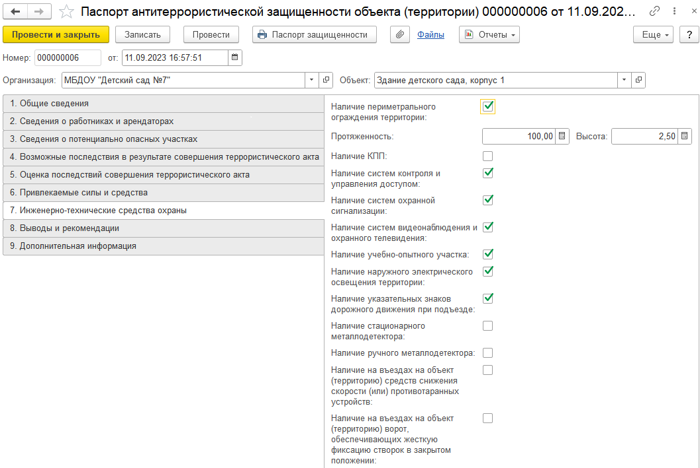
Рис. 1. Форма документа «Паспорт антитеррористической безопасности»

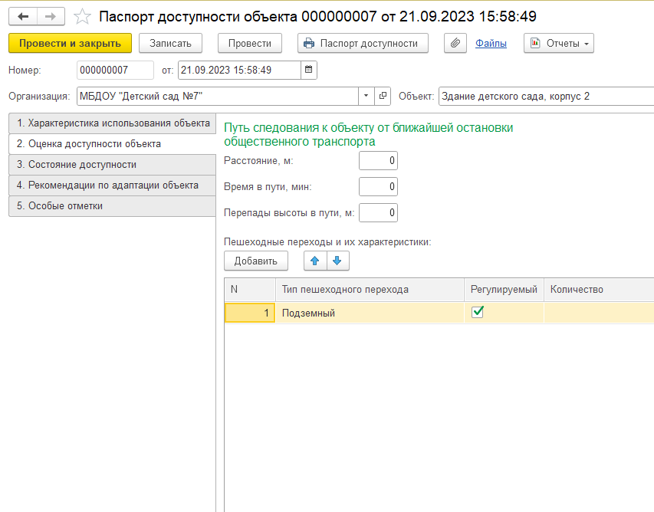
Рис. 2. Форма документа «Паспорт доступности объекта»

- Учет пожарной безопасности объектов.
- Планирование мероприятий, проведение инструктажей, обучения, проверки знаний сотрудников учреждений по всем разделам учета.
- Мониторинг и анкетирование пользователей системы.
С целью сбора консолидированной отчетности, а также формирования оперативных опросов пользователей было принято решение организовать работу всех подведомственных учреждений в единой информационной базе с учетом иерархии.
В конфигурации «1С:Управление образования» могут работать следующие пользователи:
- руководители и специалисты, ответственные за ввод данных организаций (органов, комитетов и пр.) управления образования регионального уровня;
- руководители и специалисты, ответственные за ввод данных организаций (органов, комитетов и пр.) управления образования муниципального уровня;
- руководители и специалисты, ответственные за ввод данных подведомственных образовательных организаций (школы, детские сады, колледжи и пр.)
Орган управления образованием регионального уровня осуществляет управление органами управления образованием муниципального уровня.
Со стороны организации регионального уровня в системе работает Руководитель – для просмотра сводной отчетности по подведомственным организациям, а также Ответственный за ввод данных специалист (оператор), который может осуществлять ввод данных.
Со стороны муниципального органа в Системе работают Руководитель – для просмотра сводной отчетности по подведомственным образовательным организациям муниципалитета – и Ответственный за ввод данных специалист (оператор).
Со стороны образовательных организаций (которые подведомственны муниципальному органу Управления образования) в Системе работает Руководитель – для просмотра данных по своей организации, а также Ответственный за ввод данных специалист (Оператор), который осуществляет ввод данных по образовательной организации. Для Оператора могут быть определены подсистемы, за которые он ответственен, например, за формирование паспорта информатизации. Таким образом, осуществляется работа в единой информационной базе всех уровней организаций. Ниже приведена схема – возможный вариант организации работы в Системе (рисунок 3).

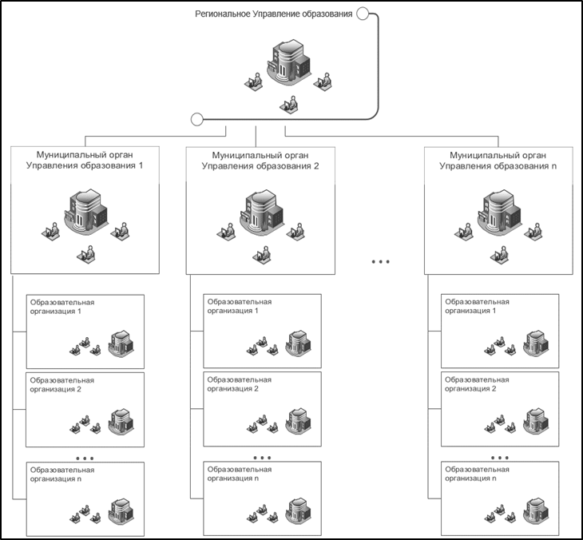
Рис. 3. Структура конфигурации

В ближайшей перспективе планируется реализовать интеграцию новой редакции конфигурации «1С:Управление образования» с конфигурациями «1С:Общеобразовательное учреждение» и «1С:Бухгалтерия государственного учреждения», «1С:Зарплата и управление персоналом» в части сбора данных об активах учреждений (зданиях, сооружениях, транспортных средствах, иных материальных ценностях), а также о сотрудниках учреждений.

Литература
- «1С:Управление образования» // Отраслевые и специализированные решения «1С:Предприятие». URL: https://solutions.1c.ru/catalog/edu-dep/features, дата посещения: 04. 12. 2023.
- Постановление Правительства РФ от 25.03.2015 N 272 (ред. от 24.10.2023) «Об утверждении требований к антитеррористической защищенности мест массового пребывания людей и объектов (территорий), подлежащих обязательной охране войсками национальной гвардии Российской Федерации, и форм паспортов безопасности таких мест и объектов (территорий)» // Информационно-правовой портал «Гарант.ру». URL: https://base.garant.ru/70937940/, дата посещения: 04. 12. 2023.
- Приказ Минтруда России от 30.07.2015 N 527н (ред. от 15.12.2022) «Об утверждении Порядка обеспечения условий доступности для инвалидов объектов и предоставляемых услуг в сфере труда, занятости и социальной защиты населения, а также оказания им при этом необходимой помощи» (ззарегистрировано в Минюсте России 17.09.2015 N 38897) // Информационный портал «КонсультантПлюс». URL: https://www.consultant.ru/document/cons_doc_LAW_186159/, дата посещения: 04. 12. 2023.
- Постановление Исполкома Профсоюза работников народного образования и науки РФ от 29.05.2018 N 13-12 «О Примерных положениях о СУОТ» (вместе с «Положением о системе управления охраной труда в государственном профессиональном образовательном учреждении», «Примерным положением о системе управления охраной труда в образовательной организации дополнительного образования») // Информационный портал «КонсультантПлюс». URL: https://www.consultant.ru/document/cons_doc_LAW_319909/, дата посещения: 04. 12. 2023.

